第八單元
電腦大寶藏
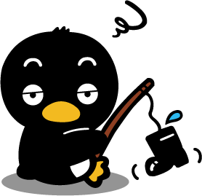
磁碟機大嘴巴

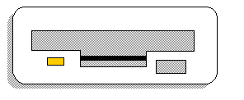
軟式磁碟機
想要拿出磁片，可以按這裡，磁片就像烤好的麵包，跳出來

磁片這樣拿
你會了嗎？啡？

磁碟片

會正確的將磁片放入軟式磁碟機

開始按鈕在那裡

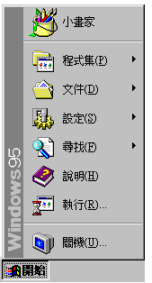
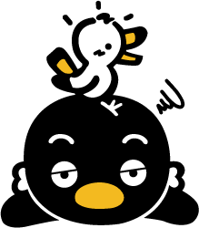
找找看哪個是開始按鈕，它是進入
電腦的重要密碼，找到以後，請在
中，塗上喜歡的顏色。


會使用開始按鈕


清潔小天使

請你跟我這樣做

❶在水龍頭下把手淋濕。
❷擦上肥皂或洗手液。

❸兩手心互相摩擦。
❹兩手心揉搓自手心到手背。

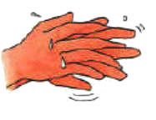
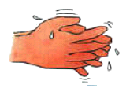

❺兩手揉搓手掌及手背。

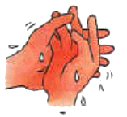
❻作拉手姿勢，洗指尖。

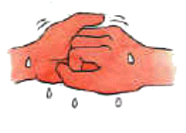

❼用清水將雙手洗淨，關水
前以手捧水將水龍頭沖洗乾淨淨。

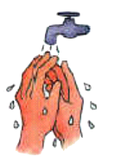
❽用乾淨的紙巾或烘手機
將手烘乾。

【備註】資料摘錄自行政院衛生署

知道洗手的重要性

我們來烤餅乾

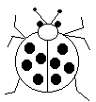
餅乾烤好了，盤子裏總共有多少塊餅乾？請在 塗上正確的數字。

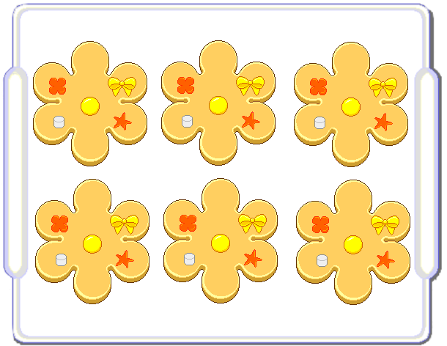

別搶嘛！我們一起，吃餅乾

會正確數數，並完成塗色

